
2022
Mei-Jongens
Groenstraat

Dit boekje wordt u aangeboden door:
De Mei-Jongens
Groenstraat

Dagelijks Bestuur:
Voorzitter: Aaron Nievelstein
Secretaris: Lars VanderBroeck
Penningmeester: Colin Gerats
Algemeen Bestuur:
Luuk Ploumen
Tijmen Snijders
Kap Kommissie:
Kevin Bastiaens (kap-kapitein)
Bram Dortants
Bjorn Fasel


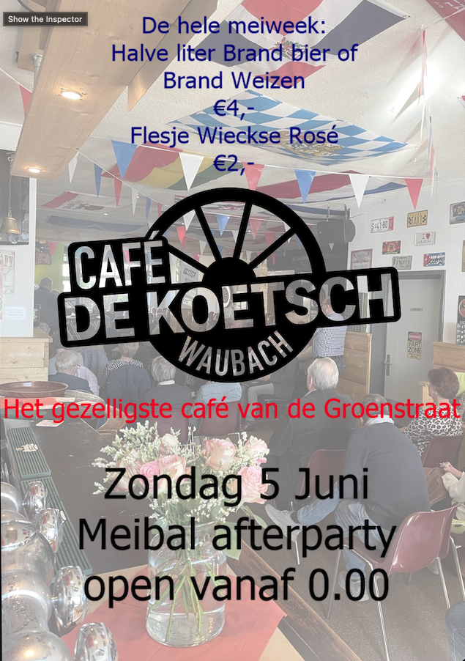

Programma Mei-gebeuren 2022 in de Groenstraat

Zaterdag 28 mei
Uitroepen van de Mei-köppelkes vanaf 24:00 uur.
Meisjes die nog niet benaderd zijn door ons en toch interesse hebben worden verzocht contact op te nemen met L. VanderBroeck telnr. +31648585507
Zondag 29 mei
Rond 10:30 uur zal voor de 62ste maal het traditionele eieren en/of geld ophalen beginnen. Onder begeleiding van muziek zal deze rondgang plaats vinden.
Zoals bekend, is de gave van een uitgeroepen meisje bepalend voor het al dan niet worden van Mei-Koningin.
Bij de overige bewoners is de bijdrage om de Mei-Jongens te steunen.
Zaterdag 4 juni
Vanaf 11:30 uur is de rondgang door de Groenstraat met de Mei-den. Omstreeks 12:00 uur is de onofficiële ontkroning van de Mei-Koningin 2020 op het grasveld aan de Kerkstraat. Hierna wordt de rondtocht voortgezet richting nieuwe Mei-Koningin 2022, met aansluitend de den planting.
Zondag 5 juni
Het hoogtepunt van het meifeest.
09:30 u. Verzamelen bij de nieuwe Mei-Koningin en onder begeleiding van Fanfare St. Elisabeth naar de kerk.
11:00 u. Heilige Mis in de parochie kerk St. Jozef.
12:15 u. De kroning van de nieuwe Mei-Koningin.
Hierna wordt iedereen in gelegenheid gesteld de Mei-jongens met hun nieuwe Mei-Koningin te feliciteren.
14:00 u. Koffietafel in Gemeenschapshuis ´t Stroatje (alleen voor genodigden).
15:00 u. Rondtocht door de Groenstraatse contreien met medewerking van Fanfare St. Elisabeth en de Mei-Meadjes.
20:00 u. Aanvang groot Meibal met ‘Bitte ein Hit.
Rest mij nog u te danken voor al datgene wat u voor de Mei-Jongens heeft gedaan.
Uw aanwezigheid bij een van onze activiteiten stellen wij dan ook zeer op prijs.



U kunt hier o.a. terecht voor: schoonheidsbehandelingen, pedicure, manicure, harsen, hotstone massage en lichaamsmassage.
Sandra Erkens
Terbruggen 18A 6471JV Eygelshoven
06-13692641

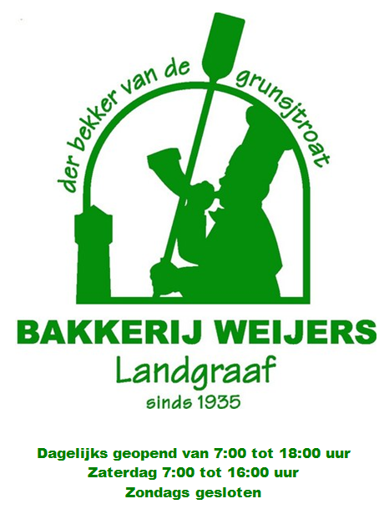



Kapen Mei-Koningin
Tijdens de zaterdagnacht trekken de Mei-Jongens door de Groenstraatse contreien om de “Mei-Köppelkes” uit te roepen. Ieder thuiswonend meisje in het gebied kan uitgeroepen worden met een jongen, maar wie het is dat blijft tot het laatste moment een verrassing.
Een dag later is tijdens het “Eieren en Geld ophalen” het bedrag in de envelop bepalend welk “Köppelke” het mei-paar zal vormen en dus wie Mei-Koningin zal worden voor een jaar.
Dit moet vervolgens een week lang geheim gehouden worden, maar ondertussen wel de voorbereidingen voor de jurk en dergelijke treffen. Het was vroeger altijd een strijd wie als eerste de Mei-Koningin van de Mei-Jongens kaapte. De “Kapers” namen de meisjes mee op een gezellige dag totdat bekend werd voor iedereen wie Mei-Koningin was. Jammer genoeg is dit toch in de vergetelheid gekomen.


Om deze traditie toch te blijven handhaven en de Mei-Koningin toch een gezellige dag te bieden, is door de Mei-jongens besloten dat ieder jaar een andere denzoekersgroep de Mei-Koningin zal kapen.
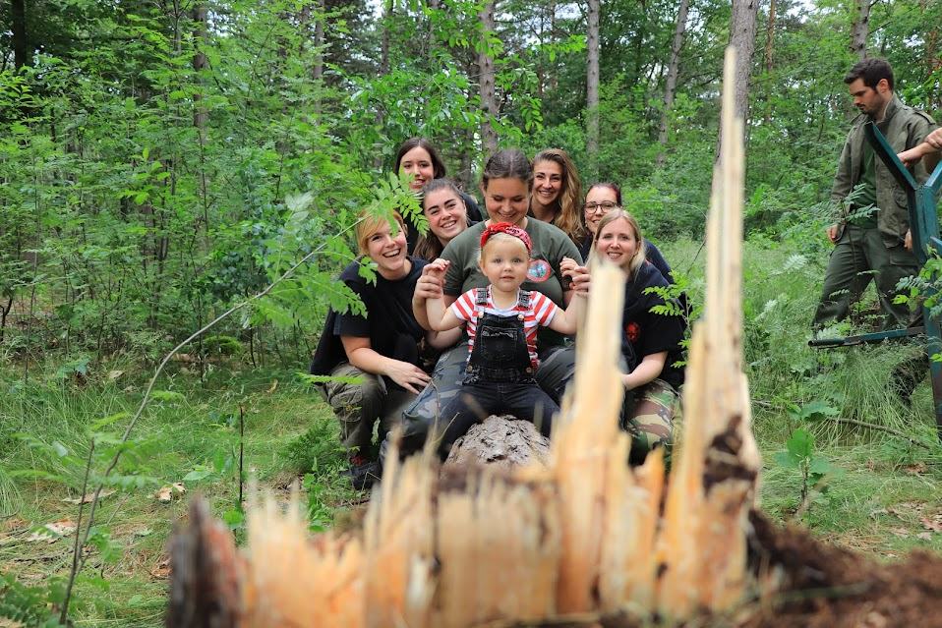

Meisjes die door ons nog niet zijn benaderd maar toch graag uitgeroepen willen worden als “Mei-köppelke”, of meer informatie willen hebben. Dan verzoeken wij je contact op te nemen met bestuur:
A. Nievelstein, tel: +31628379430 of L.VanderBroeck, tel: +31648585507




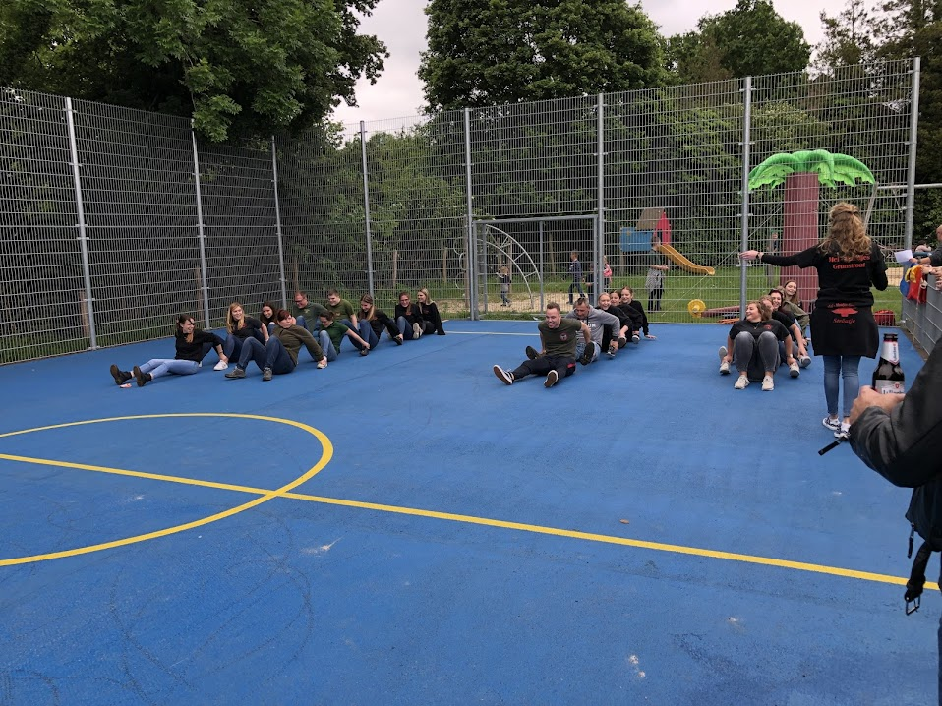
Gezelligheid & strijd,
kom gezellig langs
en geniet van een
hapje of drankje

26 mei 12:00 uur
Voetbalveld Kapelweg


Kijk op beeld!
www.paulversteegenproductions.nl
- bedrijfsvideo's
- tv-documentaires
- podcast

Spel zonder grenzen
Mei-jongens Groenstraat
Presenteren

Groot-Meibal








5 Juni
20.00 uur
€ 6,00
Feesttent
Groenstraat




De Watertoren Rimburg
Nieuwe openingstijden keuken:
Maandag gesloten
Dinsdag gesloten
Woensdag 11.00 – 21.00
Donderdag 11.00 – 21.00
Vrijdag 11.00 – 21.00
Zaterdag 11.00 – 21.00 Zondag 11.00 – 21.00

info@watertorenrimburg.nl

- Rimburgerhoeve richting Europaweg
- Rechts de Europaweg op
- Links op Maastrichterweg
- Weg volgen Maastrichterlaan
- Links Burgemeester Hermansstraat
- Rechts Kareldoormanstraat
- Weg vervolgen tot T-splitsing Esdoornstraat hier links richting Nieuwehagerstraat
- Bij de T-splitsing links richting Groenstraat
- Groenstraat door lopen tot aan Kruising Kerkstraat en Eijgelshovenerweg
- in geval van hoge temperatuur zal de route ingekort worden t.h.v. salesiantenstraat
Rond tocht Mei-paar 5 juni

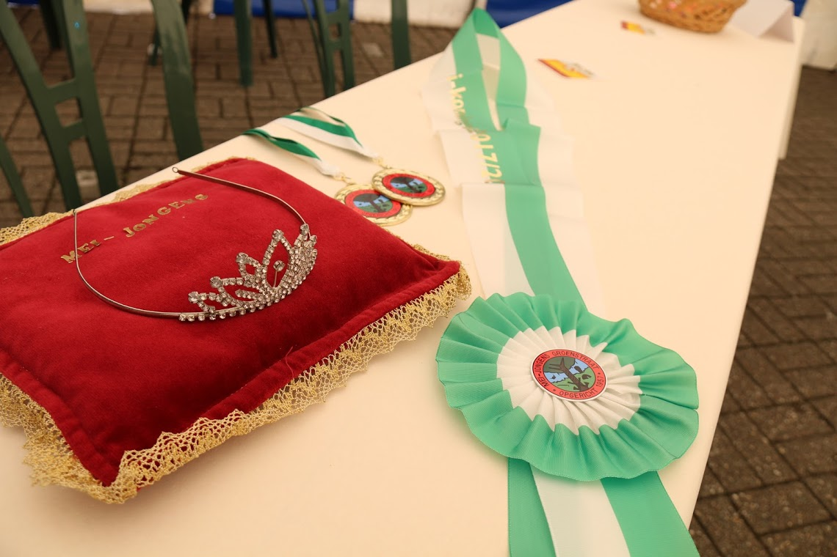
Verslag Mei-week 2019
Wie zal
dit jaar onze
Mei-Koningin worden ???
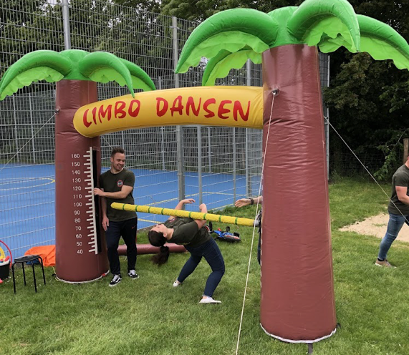
Donderdag, 30-5-2019: Lange en vochtige nacht!
Vroeg in de ochtend werd verzameld voor het opbouwen voor het spel zonder grenzen. Zoals elk jaar nemen weer alle groepen deel, onder leiding van Harry Erkens. Door de dag was er genoeg gezelligheid en werd er hard gestreden voor de winst door de teams. De dag is zoals ieder jaar afgesloten met het Sjtichelstundje. Ook werd dit jaar om 22:00 uur de Mei-Week officieel geopend door onze voorzitter en bleven de Mei-Jongens deze avond vol strijdlust.
Na enkele drankjes werd de gehele groep samengenomen om het plan der campagne te bespreken. De K.K. bereide de hele groep voor op een lange nacht. We gaan in één keer door, werd medegedeeld. De K.K. hoopte hiermee de groepen te verrassen, de verstopplek lag namelijk op een drukbezochte "oetloer" plek. Direct na het samenzitten vertrok de eerste groep richting de den. Eenmaal aangekomen, werd begonnen aan het zagen van de den. Na een kleine tegenslag lag de den op de grond en werd met man en macht ervoor gezorgd dat er zo snel mogelijk vertrokken kon worden richting het gebied. Na een lange maar rustige wandeltocht arriveerde de groep met de den bij de waterbuffer aan de Groenstergracht. Hier maakte de K.K. bekend dat dit jaar (na jaren) eindelijk genoeg water in de waterbuffer stond om hem tussen het riet te verstoppen, waarbij vrijwilligers gevraagd werden om in het water in te gaan. Een aantal leden aarzelden geen moment en sprongen het water in. Niet veel later lag de den netjes in het water, het plan was geslaagd! De vraag wat de groep bezighield was, "zouden groepen weten dat we in 1x doorgegaan zijn op de eerste dag?"
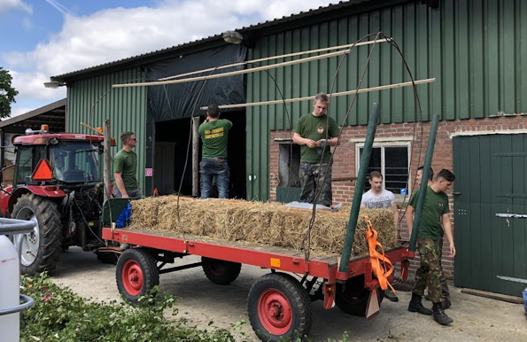
Vrijdag 31-5-2019: "Dadelijk kriegse é ......"
Na een lange maar geslaagde kapnacht was het weer vroeg dag voor de Mei-Jongens, het was namelijk weer de dag van het straat en wagen versieren. Het was een warme dag, wat het werk zwaarder maakte. Toch waren we rond de klok van 2 klaar en zijn we vervolgens uitgenodigd door onze Bompa Roy voor een BBQ. Het was gezellig, er werd een lekker biertje gedronken, over afgelopen jaren gesproken en lekker gegeten.
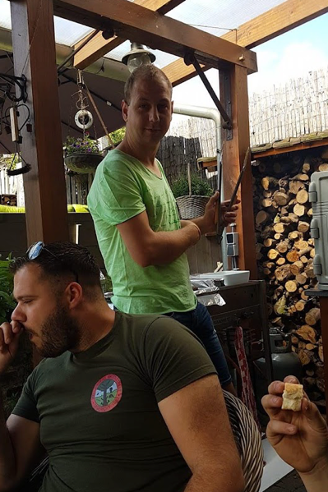
Op een bepaald maakte onze Meikoninging Britt een goed bedoelde, maar enigszins misplaatste opmerking. Tijdens het eten zei Britt "Roy moet iemand je aflossen" tot nu toe natuurlijk goed bedoeld, gevolgd door "dadelik kriegse unne lame erm...". een doodse stilte ontstond. Britt keek op en zag alle aanwezige Mei-Jongens haar in doodse stilte aankijken. Op dat moment realiseerde ze zich pas wat ze zei. De gehele groep schoot vervolgens in de lach! Verder was het een gezellige dag, de vraag bleef "zouden groepen weten dat we in 1x doorgegaan zijn op de eerste dag?" De K.K. besloot in de avond opnieuw een vochtige nacht van te maken, maar dan lekker met de groep aan de bar. Afwachten geblazen!

Zaterdag 1-6-2019: Woa zint die jonge noe geblieve?
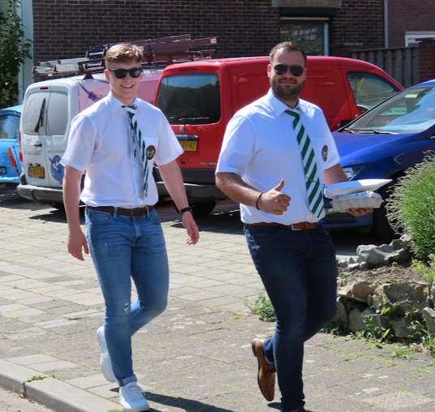
Zaterdag, normaal gesproken een rustige dag voor de Mei-jongens. Aangezien het lekker weer was, hebben een aantal Mei-Jongens zich verzameld bij het ouderlijkhuis van Mitchell Franssen, waar we gebruik mochten maken van het zwembad. Na hier een aantal uurtjes te hebben doorgebracht, was het tijd om huiswaarts te gaan om ons klaar te maken voor het meibal van onze zustervereniging van Abdissenbos. Het was weer als vanouds gezellig. Om 23uur was het tijd om huiswaarts te keren en klaar te maken voor het Köppelkes oetrope. Zoals gewoonlijk werd er gestart bij ‘t stroatje en werden we vergezeld door de Mei-meisjes per fiets. Eenmaal aangekomen in Rimburg kwam de K.K. op het idee om de Mei-meisjes op een dwaalspoor te zetten. I.p.v. te draaien op de Lindegracht was besloten de weg door te rijden het veld in. Een van de Meisjes zat i.v.m. een blessure mee op de tractor, zij wist natuurlijk niet wat er ging gebeuren. Wel probeerde ze de overige Mei-meisjes via de telefoon te instrueren, gezien de hectiek van de situatie lukt dat ook niet volledig. Ter hoogte van de watertoren zijn alle Mei-Jongens van de wagen gesprongen, waarna deze vertrok richting het industriegebied in Eygelshoven. Na ca. 15 minuten stil te hebben gelegen in het bos, is de tractor de groep weer komen ophalen op de kruising van de Rimburgerweg/Kraanweg, de tocht werd vervolgd. Na de rondtocht waren we nog uitgenodigd bij de ouders van de meikoningin voor een koud drankje. Het was wederom een geslaagde tocht.

Zondag 2-6-2019: Betrapt!
Het was weer de dag voor ons traditioneel eieren en geld ophalen, het weer zat ons wederom mee. Dit jaar hebben we Oudlid Jermain Ger Hoogeberg weer bereid gevonden om de geluidswagen te rijden, Gerrie bedankt! In de pauze werden we zoals ieder jaar getrakteerd op chili door onze kastelein Loed Hertogs. Na een lange dag, zat het erop. Het was nog steeds stil, geen den gemeld. Hierdoor had de K.K. besloten een fopden te gaan halen om de groepen mogelijk naar de andere kant van het gebied te trekken. Een lange wandeling door Waubach volgde, maar het was helaas erg rustig. Eenmaal aangekomen op de plek waar de den gedropt moest worden, was er beweging verder op in de straat. Toch was besloten de den op zijn plek te leggen en door te lopen, net alsof onze neus bloede, het waren de Ouwe. Doordat we last minuut nog gezien waren was ons plan toch nog geslaagd. Ter afsluiting zijn we nog een drankje gaan drinken in het Stroatje. Vanaf nu was het voor iedereen duidelijk dat de den in het gebied moest liggen.

Maandag 03-06: Hakke zeege hakke, hie zint v’r da!
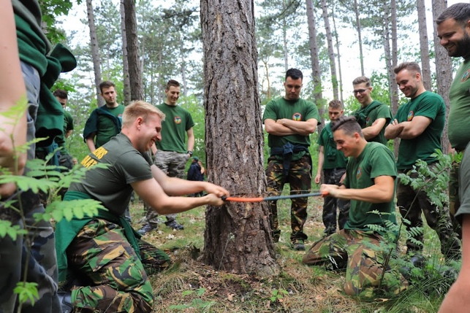
Nadat de Mei-Jongens hun roes hebben uitgeslapen blijft het door de dag heen stil. Meerdere malen speelt de vraag in ons hoofd: ‘zou de den al gevonden zijn?’ Na een rustige middag maken de jongens zich klaar voor het kappen van de sierden. Om 17:00 uur staan de Mei-Jongens paraat en vertrekken zij richting de Brunsummerheide, vergezeld door een groep Mei-Meisjes en enkele andere toeschouwers. Zou dit jaar de traditie van het melden tijdens het sierden zagen weer terugkeren? Nee, ook nu rinkelde de telefoon van onze kapkapitein niet. Het sierden zagen verliep vlot, waarna zij huiswaarts keerden met de sierden voor de nieuwe Mei-Koningin. Bij wie deze den geplant gaat worden blijft nog de vraag. Nadat de Mei-Jongens hebben genoten van een heerlijke maaltijd bij hun Mei-Koninging Britt, wordt de den gemeld. Om 21:33 uur mogen de Müzekers het spel openen en de den uit de waterbuffer halen. Voor het zover was, was het tijd voor nattevoetjes. Met behulp van een touw (en een paar extra handjes) hebben de dames de den uit het water gehaald. Om 23:33 was het spel dan ook echt open. De groep hield het voor gezien, terugkijkend op een geslaagd plan! Morgen een nieuwe dag om te zoeken.
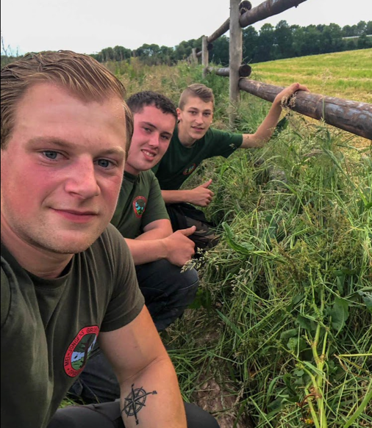
Dinsdag 04-06-2019: Kapitein Vonk
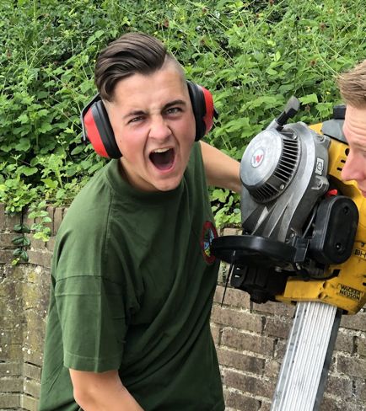
Een goede voorbereiding is het halve werk! In alle vroegte verzamelen de Mei-Jongens zich voor een stevig ontbijt. Nadat iedereen voorzien is van de nodige brandstof trekken de mannen er op uit, opzoek naar de den. Na enkele uren zoeken vonden niet alleen de Mei-Jongens, maar ook de Mei-Meisjes op bijna hetzelfde moment de den. Wie gaat als eerste de den melden? Na kort overleg met onze Kap Kapitein Kevin werd besloten dat onze voorzitter Aaron de sprint ging inzetten richting het Stroatje. Bezweet en buiten adem mocht Aaron de den melden in een sleuf in het rimburgerbos. De den wordt door 5 bikkels het bos uit gebracht om vervolgens de den te gaan verstoppen en wordt er genoten van de vrije middag. Tijdens het verstoppen heeft onze Kap Kapitein Kevin ons nog enkele uitleg gegeven over het ‘ Groenstraatse gras’ . Toch was de vrije middag niet van lange duur, aan het eind van de middag vinden de Mei-Meisjes de den in het veld aan de rand van een gewas. Na het sjper sjtond verzamelen de Mei-Jongens zich weer en na het bespreken van de strategie gaan zij weer op pad. De goed geplande strategie van de K.K. werpt zijn vruchten af en niet veel later melden de Mei-Jongens de den weer. Deze lag verstopt in een weiland aan de Gravenweg. Na uitgebreid overleg gingen de Mei-Jongens weer op pad om te verstoppen, alles moest soepel verlopen, er was namelijk onweer op komst. Bij de plek aangekomen wilde de den niet doorschuiven, hierdoor moest er met blote handen gegraven worden om de den netjes te kunnen weg leggen. Tijdens het graven begon het te regenen waar onze Mei-Koningin heel tactisch weer snel in de auto zat en de jongens de regen moesten trotseren.

Woensdag, 5-6-2019: De eenzame Pumuckel.

Nadat de Meijongens de den de vorige avond hebben verstopt, was het in de ochtend weer tijd om de feesttent op te bouwen op de markt in de Groenstraat. Rond de klok van 2 vertrokken een aantal leden richting de Sierden om hier de laatste hand aan te leggen. De overige leden zijn in de tent gebleven om de bühne op te bouwen. Het was een rustige dag, er zijn een maar een aantal denzoekers door de dag gezien. Waaronder een eenzame Pumuckel, genaamd Jeroen Aretz. Elke keer dat we hem zagen, dachten we zou hij gaan skiën, hij heeft de stokken namelijk bij…? Rond de klok van 21:45 had hij de juiste afdaling gevonden. De den lag verstopt in een talud nabij de watertoren. Toen de K.K. bij de den kwam, sprak hij zijn complimenten uit richting de heren “potverdorie, jullie zijn een goed spel aan het spelen”. Nadat de groep de den uit het talud had getrokken en speruur afgelopen was rond de klok van 23:45 werd er door de K.K. gemeld dat er pas de volgende ochtend gestart werd met zoeken. Er werd nog flink gelachen in het Stroatje onder het genot van de nodige biertjes.

Donderdag 6-6-2019: Een nat pak.
Nadat de Pumuckels de den verstopt hadden de vorige avond, waren de Mei-Jongens weer vroeg op de been. Rond de klok van 12 uur melde de Ouwe de den, hij lag verstopt onder een struik in de buurt van het wapen-depot. Na het speruur werd er weer vol goede moed begonnen. Na een uurtje zoeken vond Bram de den diep in een waterafvoerbuis aan de Gravenweg. Hij besloot de tijd te rekken tot later op de dag. Op een gegeven moment kreeg hij het koud door het water wat door de buis stroomde en is besloten de den te melden. Helaas was dit maar van korte duur. Twan Franssen vond namelijk de den, dit voor het eerst in alle jaren die hij deelneemt aan de meiweek. Opnieuw kaapte de Pumuckels de den van de Mei-Jongens weg. De den lag verstopt in de aanplant achter de Rimburgerhoeve. Omdat het wederom later op de avond was, werd besloten de vrijdag ochtend vroeg te beginnen met zoeken.

Vrijdag, 7-6-2019: And the winner is…..?
Vroeg in de ochtend werd er door de Mei-Jongens verzameld. Vol goede moed wordt er begonnen met een grote groep, met als doel de Den weer terug in ons bezit te krijgen. Na een aantal uur zoeken werd de den gemeld door de Mei-Meisjes voor de Ouwe, de den lag verstop in een struik aan de Europaweg. Het vreemde was dat dit een van de eerste plaatsen was, waar de Mei-Jongens hebben gezocht. Zijn er dit jaar meer blinde vinken te vinden bij de Mei-Jongens? Na het speruur werd opnieuw begonnen. Gedurende de dag werd er nog geflauwekult over het feit dat er mensen "blind" waren om de vorige den niet te vinden. Op een gegeven moment werd onze Kap Keppitein gebeld, de den is gemeld, de Müzerkers liggen erop. De vraag was natuurlijk “waar ligt hij dan?”. Het antwoord luide "langs het de grens van het weiland aan de Europaweg". Laat dit nou opnieuw een van de locaties zijn waar de Mei-Jongens zijn begonnen met zoeken. Het feit was bewezen, dit jaar hebben we op de laatste dag een paar extra blinde vinken erbij gekregen. De tijd begon te dringen, na het speruur waren er namelijk nog maar 2 uur tijd om te zoeken over. Na het plan te hebben opgesteld werd in alle haast nog een laatste poging gedaan om de den van de Müzerkers te vinden. Één minuut voor klokslag 12 uur liep onze kapkapitein zelfverzekerd het Stroatje in richting de bar. Alle ogen waren op hem gericht, hebben de Mei-jongens dan toch nog de den? Helaas, er werd wat te drinken besteld. Ook de andere groepen hadden geen succes. Hiermee werden de Müzerkers bekroont tot winnaars van de meiweek 2019, de den lag verstopt in een stuk braakliggend terrein wat grenst aan één wei aan de Europaweg. Een groot feest volgde, wat een lange nacht! Om half 6 was het dan ook echt ten einde. Het was een nacht, zoals je normaal alleen in films ziet. Er werd gelachen, gehuild, gedronken en gefeest. Het was er weer een voor in de boeken en een perfecte afsluiter voor wederom een geslaagde Meiweek.
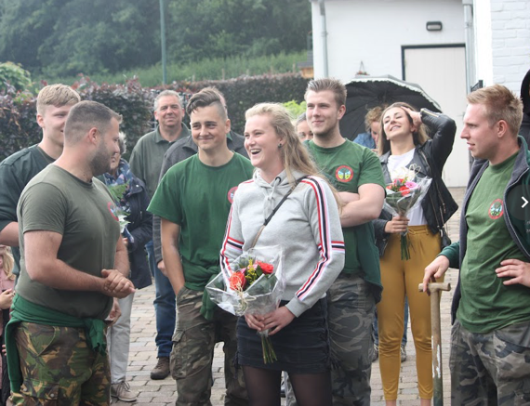
Zaterdag 08-06- 2019: Wie wordt de nieuwe Mei-Koningin?
Na een gezellig en feestelijke afsluiting van de meiweek op vrijdag, was het op zaterdag weer tijd om ons klaar te maken voor de rondtocht naar onze nieuwe Mei-Koningin. Voordat we de bij onze nieuwe Mei-koningin aankwamen, was het tijd voor de on-officiële ontkroning van onze Mei-koningin Britt vergezeld door haar Mei-koning Kevin. Nadat onze voorzitter enkele woorden tot Britt en Kevin had gericht, was het tijd voor zegenen van de tak, dit is en blijft een emotioneel moment. Nadat de Mei-Jongens weer op krachten waren gekomen werd de route vervolgd naar onze nieuwe Mei-Koningin. Wie zou dit jaar de nieuwe Mei-Koningin zijn? Aan het einde van de route werd er voor het ouderlijk huis van Lieke Speck gestopt en mag Lieke zich samen met Bjorn Fasel zich het Meipaar van 2019-2020 noemen. Na de toestemming van Lieke’s vader Frank, mocht de den voor het huis geplaatst worden. Op het moment van het plaatsen van de den stond er een hevige wind, het was bijna onmogelijk om de den veilig te plaatsen totdat Patrick Eggen te hulp schoot met een kraanwagen om ervoor te zorgen dat de den gezekerd werd en er minder risico was dat de den alle kanten op zou zwaaien. Na even bikkelen hebben de Mei-Jongens met hulp van de Ouwe en Pumuckels de den overeind zien te krijgen, waarna er nog de nodige biertjes werden gedronken en een hapje gegeten werd.
Omstreeks 22.00 uur zijn de Mei-Jongens gezamenlijk met het nieuwe Mei-paar en de Mei-Meisjes vertrokken naar de feesttent waar nog genoten werd van een gezellige avond verzorgd door Afslag7.
Namens het Bestuur en Kap Komissie, Voorzitter Aaron Nievelstein en Kap Kapitein Kevin Bastiaens
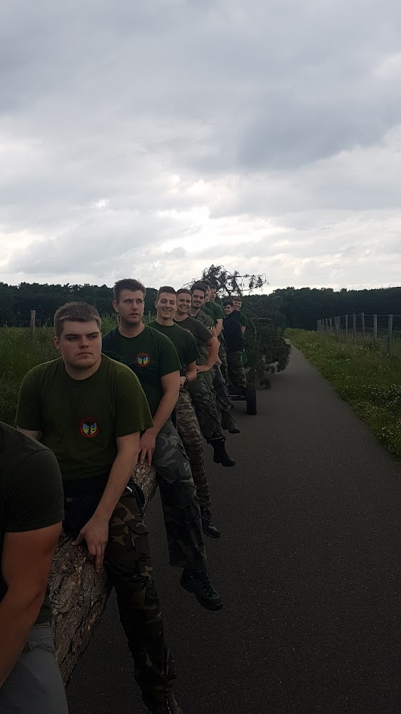


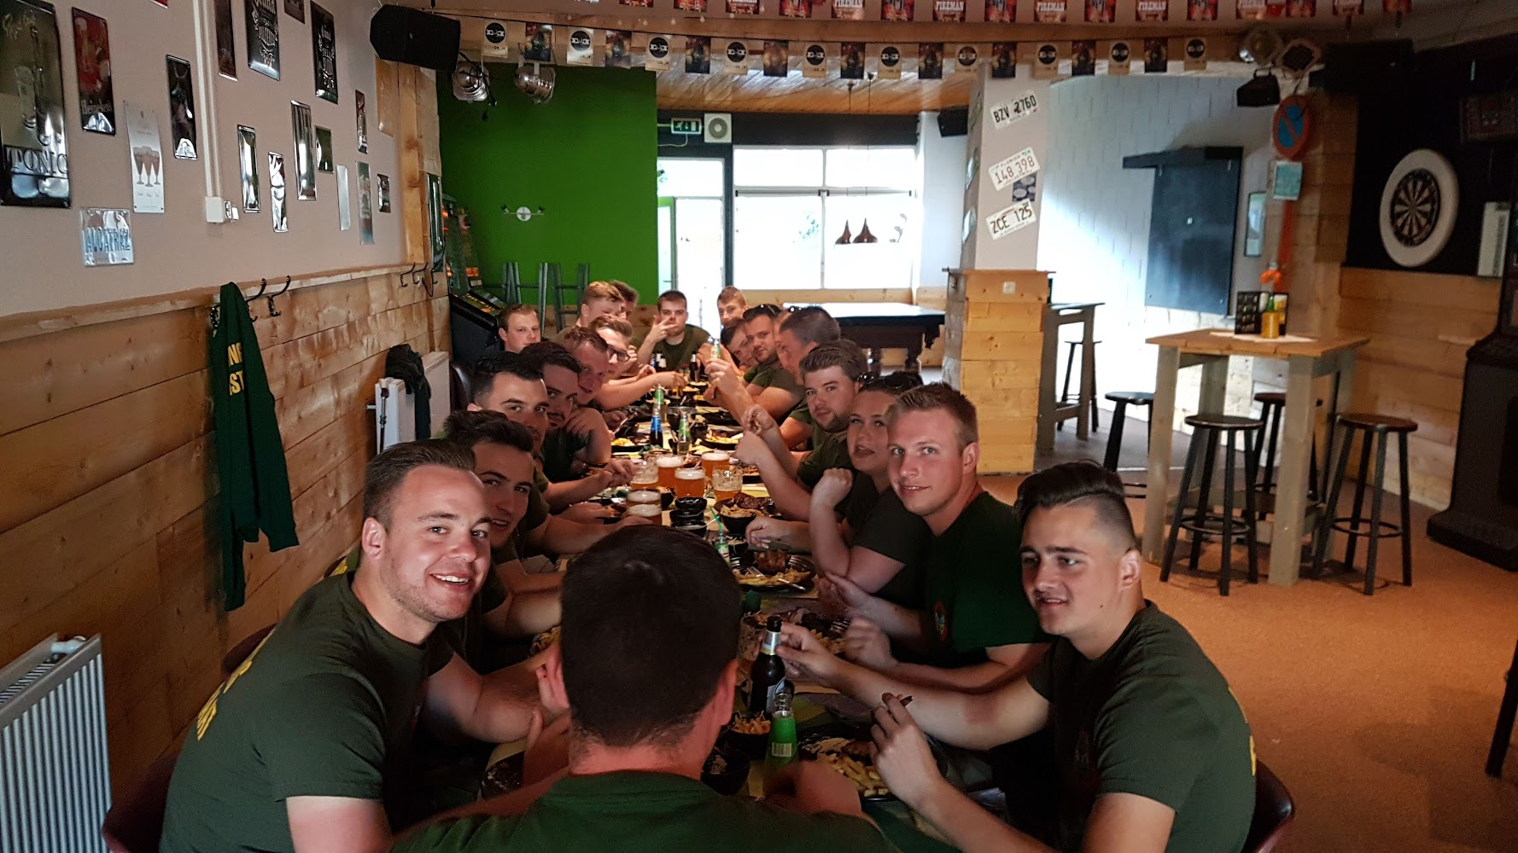


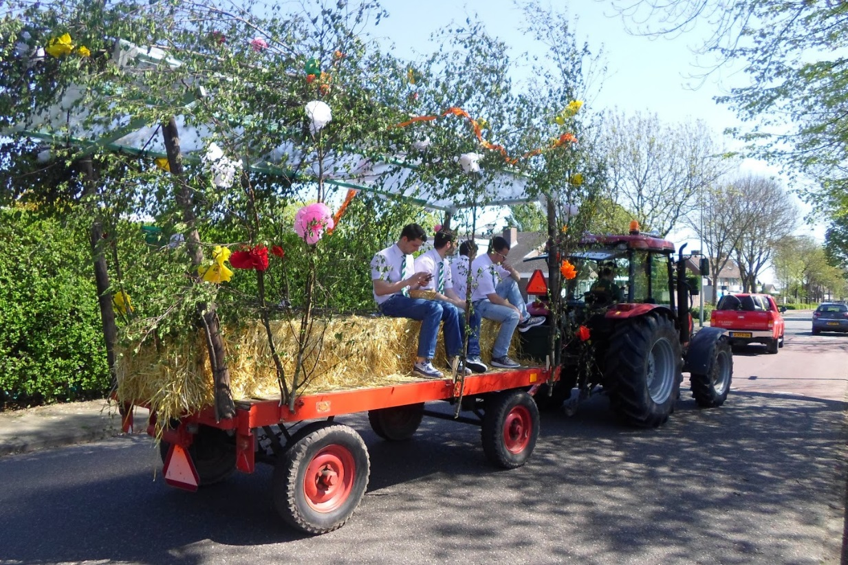
eieren
&
geld
ophalen


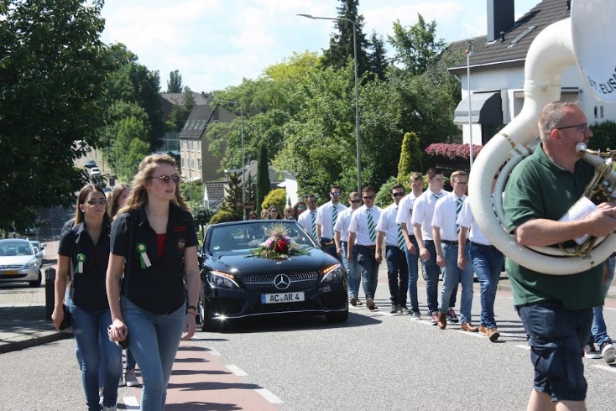
29 Mei
Zondag 5 juni zullen we gezamenlijk met de Mei-Jongens, Mei-Meisjes & Fanfare St. Elisabeth door de Groenstraatse contreien trekken.
Dit ter ere van het nieuwe mei-paar.
47ste PINKSTERFEESTEN GROENSTRAAT
FEESTTENT MARKT GROENSTRAAT
LANDGRAAF

Zondag 5 juni 12:45 uur:
Receptie mei-paar
E

GROOT MEIBAL

Aanvang: 20.00uur Tent open 19.30 uur
Voor meer informatie kijk op:
www.meijongens.nl / www.groenstraat.eu




Groot Meibal Groenstraat

Altijd een feest !!!

Lid worden van de Mei-Jongens Groenstraat?
Wil je lid worden van de Mei-Jongens Groenstraat?
Dat is mogelijk als je voldoet aan de onderstaande eisen:
Je moet:
- 16 jaar zijn (met 15 kun je aspirant-lid worden);
- Een jongen zijn;
- Thuis wonen;
- Ongehuwd zijn;
- In Waubach wonen.
Uitzonderingen op eis 5 zijn:
- Als je lid bent van een Groenstraatse vereniging;
- Je vader is een oud Mei-Jongen;
- Je moeder is Mei-koningin geweest.
Is je interesse gewekt of heb je vragen? Spreek dan iemand van ons aan of neem contact op met ons via onze secretaris of via internet.
Wij hopen je snel te mogen verwelkomen!

Secretariaat:
Lars VanderBroeck
Tel: 06 - 48585507
Internet: www.meijongens.nl
E-mail: meijongens@gmail.com






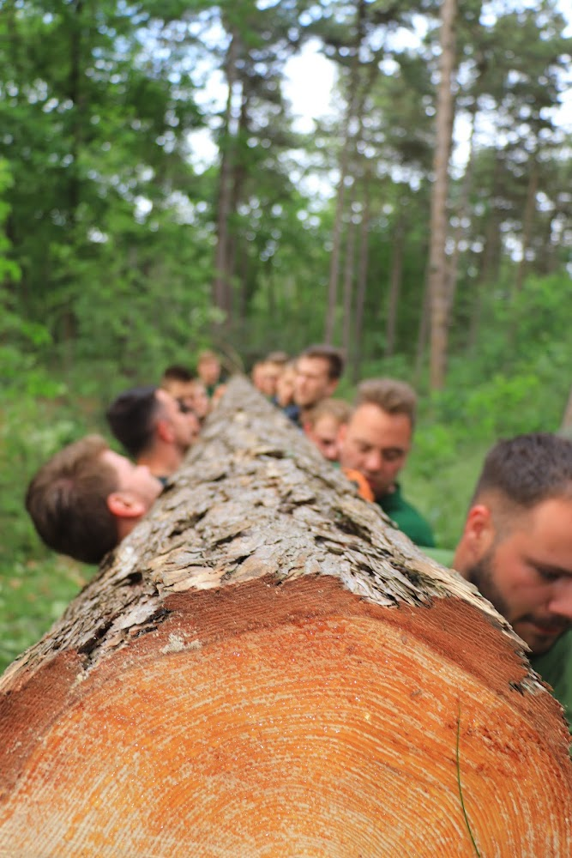
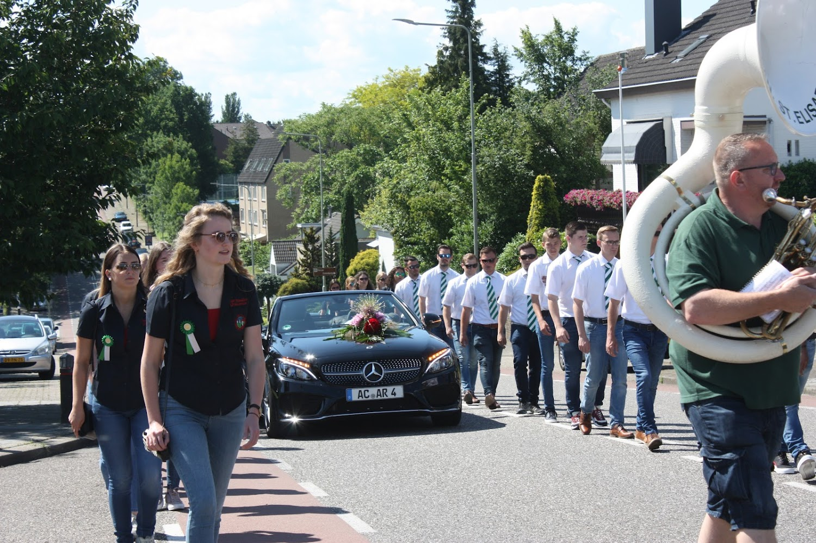
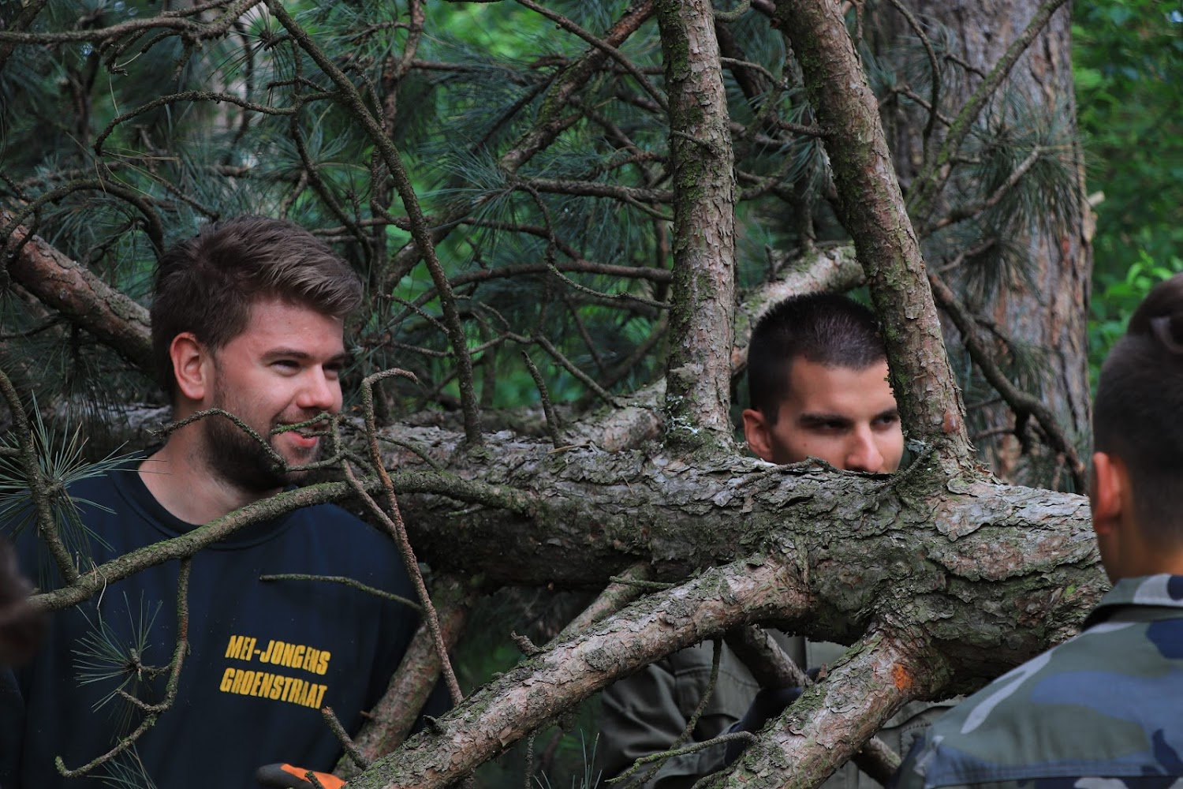








Grenzen Mei-jongens Groenstraat 2022
- T-splitsing Groenstraat,Rötscherweg, Nieuwehagerstraat
- Rötscherweg tot Provincialenweg N299.
- Provincialenweg N299 tot Gravenweg.
- Gravenweg tot Europaweg-zuid
- Europaweg-zuid tot ter hoogte hekwerk tuincentrum.
- Langs buitenkant hekwerk tuincentrum tot aan Jufferweg.
- Jufferweg overgaand in Boomgaarboskuilweg tot aan Dringelsvoorweg.
- Dringelsvoorweg tot Kraanweg.
- Kraanweg tot Rimburgerweg.
- Rimburgerweg tot begin bos aan de rechterzijden.
- Vanaf de Rimburgerweg (punt J) loopt de grens achterlangs de tuinen tot aan punt K deze zijn duidelijk aangegeven met hekwerk.
- Vanuit punt K tot punt L loopt de grens aan de binnen kant van het bos
( de den mag dus NIET aan de buitenkant langs de bos rand liggen ).
- Van bosrand tot aan Kerkveldweg.
- Kerkveldweg tot Warderweg.
- Warderweg tot Maastrichterweg.
- Maastrichterweg overgaand in Maastrichterlaan tot aan Burg. Dortansstraat.
- Burg.Dortansstraat tot Karel Doormansstraat.
- Karel Doormansstraat tot Esdoornstraat.
- Esdoornstraat tot Nieuwenhagerstraat.
- Nieuwenhagerstraat tot Rötscherweg punt A

LET OP!!!
Waar de grenzen over een weg/pad lopen geld dat deze over het midden van de weg/pad lopen. Zodat er geen misverstand ontstaat over wat wel of geen gebied is. Uitzondering hierop is de provinciale weg n299. hier loopt de grens aan de bermzijde van de vangrails, aan de kant van het Haanveld!
Het Terrein van Janssen transport is geen gebied en is afgezet met hekwerk.
Nieuw gebied:
Punt G: De grens langs de aanplanting zal worden aangegeven zodat hier geen onduidelijkheden over kunnen ontstaan.
De kaart die tijdens de mei-week ophangt is bepalend!!!
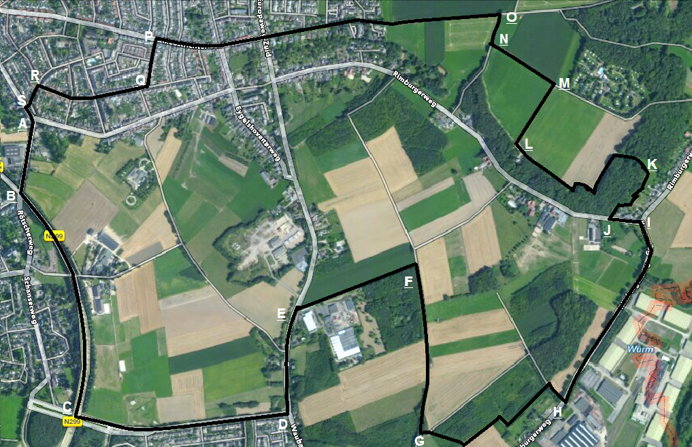
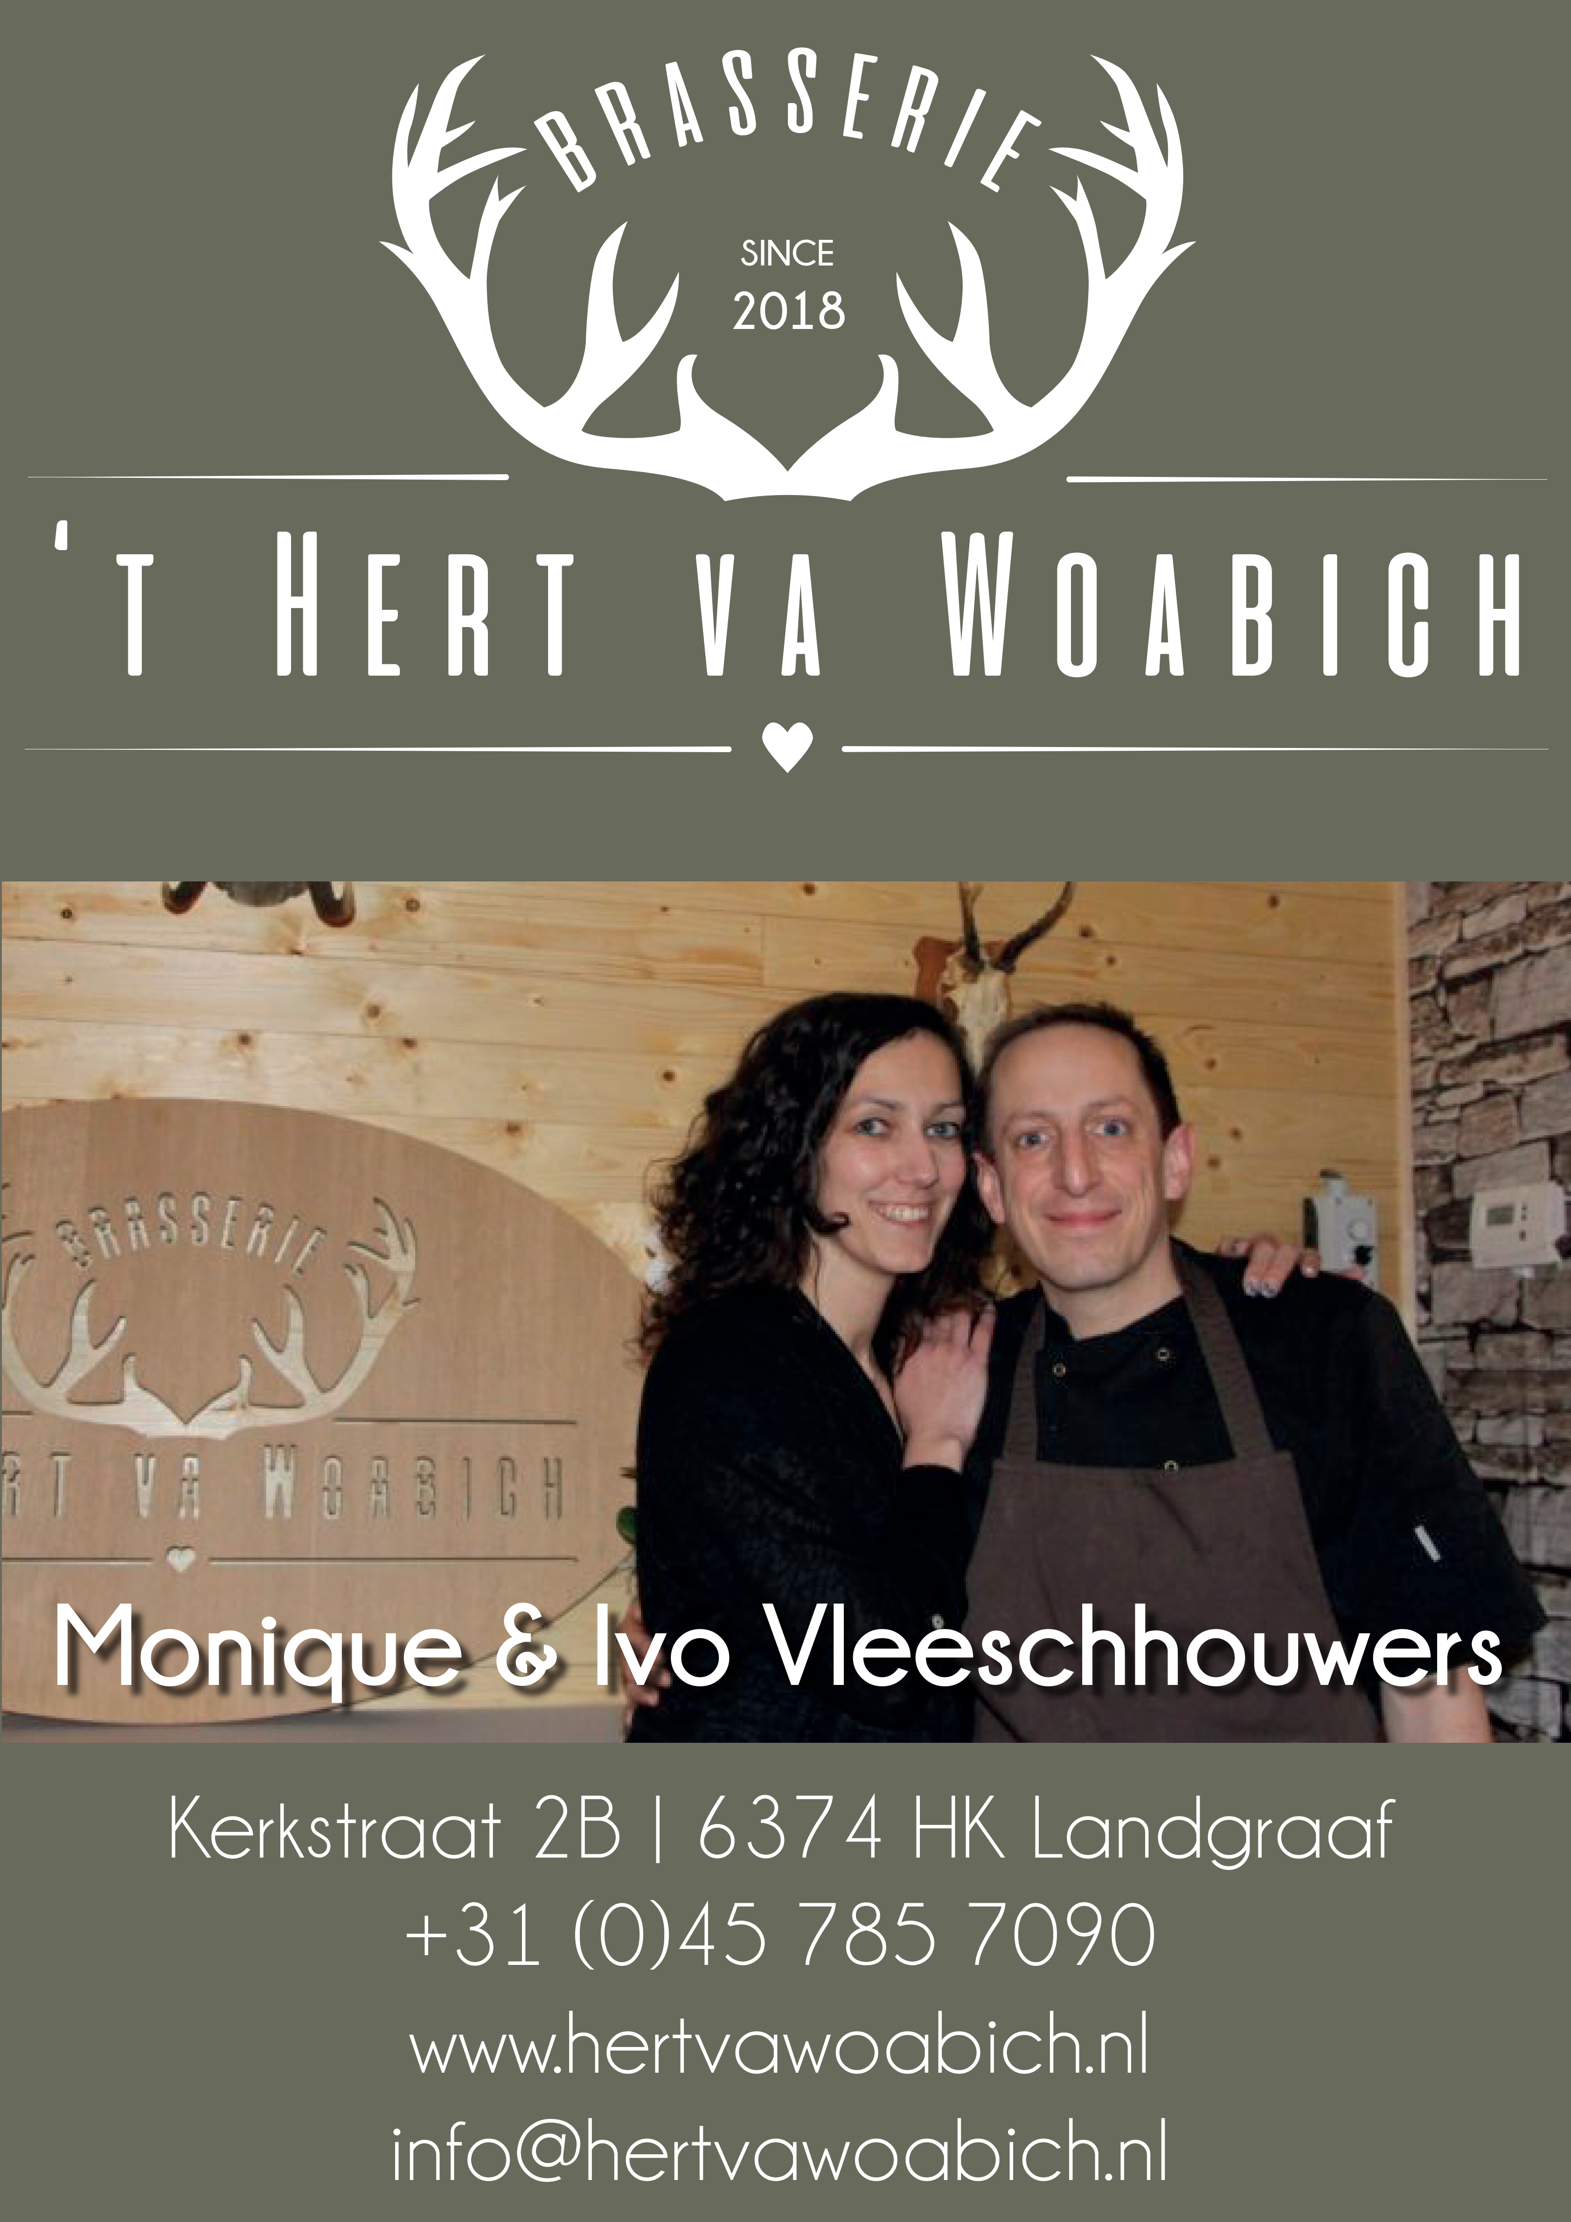







Slangenreizen.nl

Spelregels voor het roven van de Mei-den 2022
Deze spelregels zijn in overleg met het bestuur, Kapcommissie en de leden vastgesteld
(Dit reglement is onder voorbehoud en is niet bindend, het officiële reglement hangt op bij café ’t Ströatje)

1. Iedereen die mee doet aan de denstrijd wordt geacht bekend te zijn met deze spelregels en zich hieraan te houden, indien men het reglement niet naleeft heeft de kapcommissie het recht maatregelen te nemen.

2. Iedereen dient zich in te schrijven voor de aangegeven datum d.m.v. een inschrijfformulier.

3.De mei-week begint op donderdag (hemelvaartsdag) 22:00 uur en duurt tot de tweede volgende zaterdag 00:00 uur.
- In deze periode moet de den vanaf maandag morgen 09:00 uur binnen de grenzen van het gebied liggen, zie de grenzen die aangegeven zijn op de plattegrond.
- Vanaf de donderdag 22:00 (hemelvaartsdag) zijn de spelregels van kracht, m.u.v. regel 5a welke vanaf 0:00 reeds van kracht is.

4.Na de eerste denmelding of na maandag 9:00 is het niet meer toegestaan een gemotoriseerd voertuig te gebruiken (met uitzondering van de groep die de den in zijn/haar bezit heeft). Het gebruik van gemotoriseerde voertuigen is dus niet voor zoekdoeleinden toegestaan (te verplaatsen of te laten verplaatsen)! Gemotoriseerde voertuigen dienen of te wel thuis of bij ut Ströatje/honk geplaatst te worden. Bij het overtreden van deze regel wordt de gehele groep (zonder waarschuwing) gerooieerd. Gebruik van een elektrische fiets is wel toegestaan. I.v.m. de voorbereidingen tijdens de meiweek is het mogelijk dat de K.K. gebruik maakt van de auto, welke echter nooit voor zoekdoeleinden zullen worden ingezet.
- Tijdens de mei-week (zie punt 3 voor duur) is het niet meer toegestaan om met gemotoriseerde voertuigen op veldwegen in het gebied te rijden. Dit geld niet voor de groep die de den in hun bezit heeft.

5. Er mag tot maandag morgen 09:00 uur altijd iemand op de loer liggen, tenzij dat de den eerder gemeld wordt, daarna blijven de spelregels weer als vanouds: voor of door diegene die de den melden krijgen 1 uur om deze naar café ‘t Stroatje te brengen en 1 uur om deze weer te verstoppen. Natuurlijk mag men de den ook direct verleggen. Als men dit doet, moet men na het verleggen de den direct melden bij de kapcomissie. Als men betrapt wordt bij het verleggen van de den, dan word de den eigendom van die groep die de den als éérste meld. Uitgezonderd van de groep die de den aan het verleggen is.
- Het zagen van de spelden (door de Meijongens) is pas toegestaan vanaf hemelvaartsdag (0:00).

6. De kapcommissie zal de den kenmerken met een V-teken dat in het bijzijn van de leden, buiten het gebied erin wordt gezaagd.
- Als een groep de den vindt kunnen zij een of meerdere personen bij de den laten liggen. Zolang een van deze personen lichamelijk contact met de den heeft, kan een andere groep de den niet opeisen. Indien men een andere groep op de den betrapt, is men veplicht de den voor deze groep te melden bij de dienstdoende kastelein in cafe ‘t Ströatje. De den kan niet telefonisch worden gemeld, tenzij Café ’t Ströatje gesloten is (contact opnemen met de kapkapitein).
Men kan ook als men zelf de den vindt en er nog niemand bij ligt, de den zelf melden. Maar er moet dan wel iemand van jullie eigen groep op het moment van melden op/bij de den liggen. Lichamelijke confrontaties op de den zijn verboden.
- Wie als eerste contact met de den heeft en handelt als punt 7a kan de den als eigendom beschouwen.
- De groep die na het melden in bezit is van de den, heeft 1 uur (na het tijdstip van denmelding) om deze naar cafe ’t Ströatje te transporteren. Het is toegestaan om hierbij hulp van andere groepen te vragen, deze beslissen zelf of ze wel/niet helpen. Na dat uur volgt max. 1 uur voor het verstoppen van de den(sper-uur). Tijdens het sper-uur is zijn alle deelnemende groepen/deelnemers verplicht in cafe ’t Stroatje aanwezig te zijn, tijdens het sper-uur mag niemand het Stroatje verlaten. De den dient binnen dit uur weer in het gebied te liggen. Indien het de groep niet lukt om de den binnen 1 uur naar café ’t Stroatje te transporteren, wordt deze tijd ingekort op het sper-uur.
- Een ieder lid van de denrovers dient 16 jaar of ouder te zijn. Uitzondering Mei-jongens en Mei-meisjes: dient ieder lid 15 jaar(aspirant) of ouder te zijn. Het is voor andere groepen niet toegestaan de den te verstoppen met leden onder de 16 jaar, tevens is zoeken (onder 16 jaar) alleen toegestaan onder begeleiding. De MJG zijn niet aansprakelijk voor denrovers onder de 16 jaar die geen lid van de Mei-jongens zijn.
- In het geval van onder punt 6 genoemde punten geen sportieve overeenkomst kan worden getroffen dient men zich tot de kapcommissie te wenden.

7. Indien alle partijen nog geen overeenstemming kunnen krijgen dan is het woord
van de voorzitter bindend.
- Als er een vergadering is geweest bij een meningsverschil, is het besluit wat in die vergadering tot stand is gekomen bindend. Hierna is geen discussie meer mogelijk.

8. Als er een overeenstemming is dient de groep de den weer binnen het gebied te verstoppen. Transport mag hierbij ook via wegen buiten het gebied.

9. Het is verboden de den te verstoppen:
Op het terrein van transportbedrijf Janssen, in de dennenbomen bij boer Dortants, op het boerderij terrein van voormalig boer Portz(incl. bijbehorende weiden en akkers), in vruchten (aardbeien), boomgaarden, bloemgaarden, gewassen en op de scheiding van twee gewassen. Bij weilanden mag de Den niet meer dan 1m vanaf de grenzen liggen. De den moet horizontaal verstopt worden en niet meer dan 1m van het maaiveld.
- Het terrein rondom boerderijcamping Limburgerhof (voormalig boerderijcamping Dörenberg) zal vanaf 2015 volledig bij het gebied behoren!!
- De paadjes en/of openbaar te bereiken plaatsen (via gemeente grond) behoren tot het gebied! Bij twijfel altijd contact opnemen met de K.K.

10. Het is alleen de kapcommissie het recht voorbehouden een fop-den in het spel te brengen, deze is van geen enkel kenmerk voorzien, wat derden geen recht geeft deze te verplaatsen of te vernielen.
- De Mei-jongens Groenstraat zullen de den op een sportieve manier proberen terug te veroveren. Wordt dit echter door de andere partijen onmogelijk gemaakt, wordt de den ongeldig verklaard dan ontvangt men geen losprijs. Groepen en/of leden die samen spelen met andere groepen en/of leden zullen worden gediskwalificeerd voor de gehele spelweek.
- Denzoekers die ruzie maken worden voor de rest van de week gediskwalificeerd.
- Groepen en/of leden die samen werken met buitenstaanders of reeds gediskwalificeerde personen, worden ook gediskwalificeerd.

11. Om de spanning en de sportieve gang van zaken te bevorderen is het verplicht dat de rovers de kapcommissie zo snel mogelijk op de hoogte stellen na het vinden van de den en deze naar café ‘t Ströatje te brengen, zodat de reguliere voorsprong van 1 uur benut kan worden. Tevens willen wij d.w.z. de Mei-jongens Groenstraat dat de den niet tot de laatste minuut blijft liggen.

12. Alleen door de kapcommissie als geldig verklaarde en zodanig gekenmerkte mei-den zal een losprijs uitbetaald worden, mits men de mei-den aan het einde van de meiweek zo onbeschadigd mogelijk inlevert. Moedwillig de den beschadigingen is uit den bozen!

13. Het afdekken van de mei-den: het V-teken en 3m aansluitend aan het V-teken moet goed zichtbaar zijn.

14.De losprijs voor het inleveren van de mei-den zal op het Meibal worden uitgereikt: 100 bonnen.
- De losprijs voor de groep die de Den het meeste meldt zal op het Meibal worden uitgereikt: aantal bonnen gelijk aan het aantal leden op de zoeklijst. Indien er 2 of meer groepen evenveel den meldingen hebben zal de groep die het eerst de den gemeld heeft, winnen. Eigen verstopte den melden is niet toegestaan.

15. Indien er iets tijdens het weghalen van de den of bij het verstoppen beschadigd of kapot gaat, meldt dit dan aan de K.K. zodat deze dit kunnen herstellen. Indien de kosten te hoog worden zullen deze op de veroorzakers verhaald worden.

16. Indien men het vermoeden heeft dat de den onreglementair is verstopt moet men zich tot de kapkapitein wenden en deze de situatie uitleggen zonder de plaats te noemen. Indien hij het twijfelachtig vindt zal hij mee gaan kijken. Ligt de den ongeldig dan wordt gehandeld als omschreven in punt 16a. Ligt deze wel geldig en ligt op het moment van aankomst van de kapkapitein geen andere groep op de den dan wordt de den eigendom voor deze groep en gaat op dat moment sper-uur in. Ligt er wel een andere groep op dan is de den voor deze groep. Ook dan gaat op dat moment sper-uur in.
- Als een groep de den op een ongeldige plaats heeft gelegd, wordt de den door alle groepen gehaald, naar café ‘t Ströatje gebracht en verloot onder alle groepen (behalve de groep die de den onregelementair heeft verstopt, deze is één (zoek)ronde gediskwalificeerd).

17. Van de kapcommissie gaan altijd 2 leden mee om te kijken hoe de den was verstopt. De den mag pas verplaatst worden als de K.K. hier toestemming voor heeft gegeven.

18. Voor een sportieve mei-week verzoeken we zo weinig mogelijk gebruik te maken van de mobiele telefoon.

Voorkom overmatig lawaai, vernielingen en ongevallen. De vereniging Mei-jongens Groenstraat is niet verantwoordelijk voor vernielingen c.q. ongevallen veroorzaakt door derden tijdens het mei-gebeuren.

De Kapcommissie en bestuur Mei-Jongens Groenstraat
KapKommissie
2022


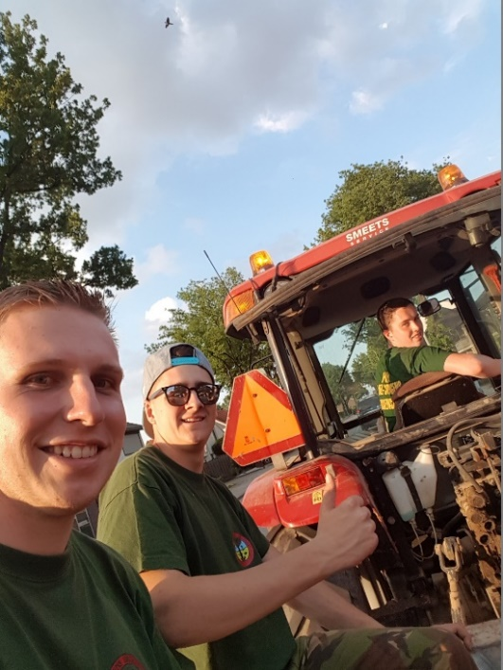

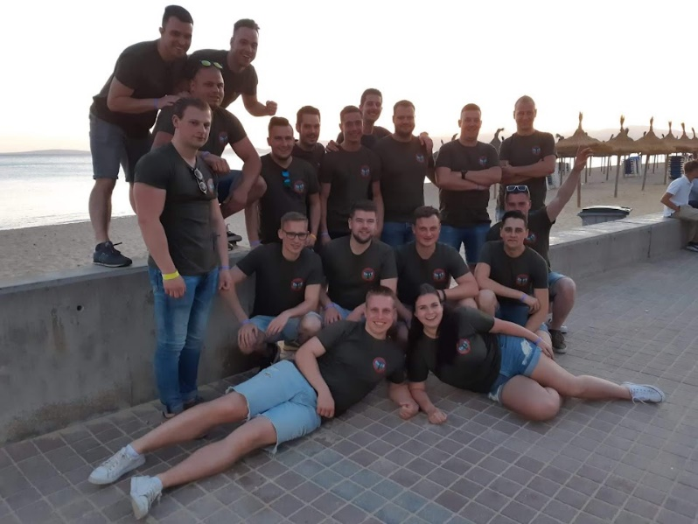
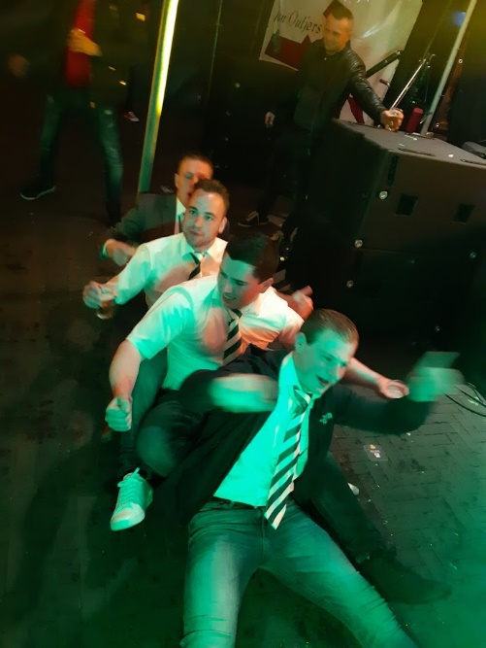
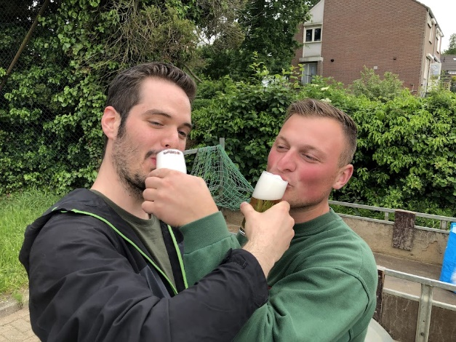
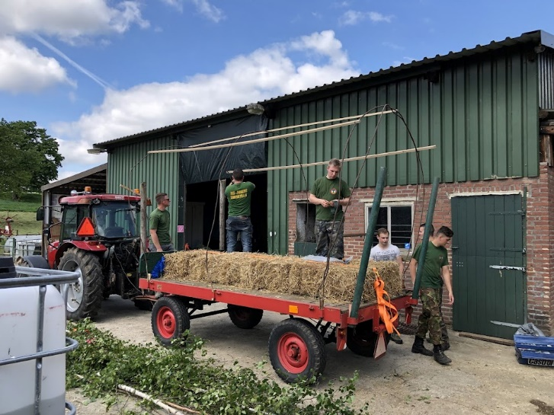
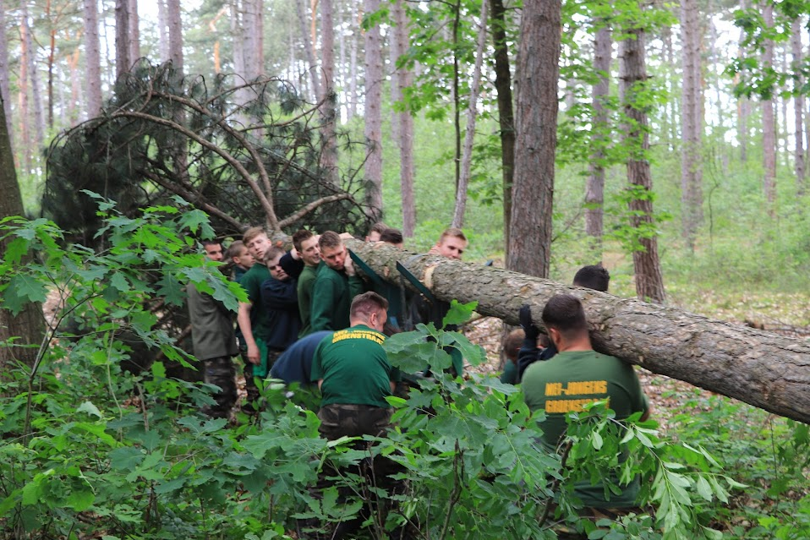


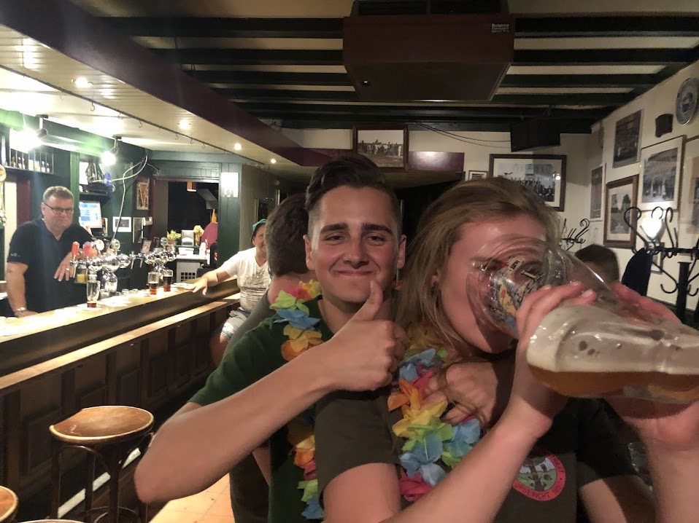
Dit waren onze Mei-paren:
11 juni 2022 - 20.00 uur
't Ströatje
Sjtievelen!!!
1958 Gerda Honings Leo Römkens
1959 Sjuul Vek Ger Handels
1960 Clara Mehlkop Joep Rutzerveld
1961 Tiny Eggen Huub Marker
1962 Tiny Honings Leo Lutgens
1963 Truus Donkers Pe Eggen
1964 Els Lutgens Peter Eggen
1965 Lily van de Wetering Wim Lutgens
1966 Marianne Schuncken Hub Simons
1967 Betsy Hensgens Harrie Tripels
1968 Bertie Senden Math Pelzer
1969 Silvia Wermeling Hen Eggen
1970 Mia Weusten Heins Pinckaerts
1971 Annemie Dassen Ger Gelissen
1972 Mariette Lutgens John Grzesik
1973 Margreet Benedic Sjaak Eggen
1974 Els Wischmann Jan Eggen
1975 Anita Bisschops Herman Janssen
1976 Bertie Bisschops Jan Oomen
1977 Anja Oomen Jo Spiertz
1978 Cretienne Boymans Jan Oomen
1979 Francine Collin Wim Hanssen
1980 Yvonne Schmitz Con Weijers
1981 Marga Märker Twan Franssen
1982 Coby Meiser Ton Heitlager
1983 Anita Weijers Peter Cools
1984 Monique Dam Fer Weijers
1985 Angelique Lemmens Erik Speck
1986 Francine Hoenselaar Ron Janssen
1987 Corina Wetzler Olaf Koedam
1988 Annemiek Speck Roger Graf
1989 Manuela Schmitz Patrick Ridder
1990 Petra Horbach Mark Timmermans
1991 Helen Williams Roger Tomas
1992 Corina Szalata Gaston Pelzer
1993 Brigitte Verhagen Ron Janssen
1994 Monika Nievelstein Richard van Elburg
1995 Judith Vleeschhouwers Leon Souren
1996 Esther Vonk Ton ter Haar
1997 Bibi Simons Patrick Eggen
1998 Marlène Dortans Pascal Latour
1999 Tamara Ubachs Rob Tossaint
2000 Judith Erfkemper Bart Dassen
2001 Bernadette Verduin Juul Scheren
2002 Babs Heerings Bjorn Janssen
2003 Paola Lutgens Michel van Elburg
2004 Astrid Schepers Alexander Engelen
2005 Lidy Dassen Roy Ploum
2006 Deli Vissers Juul Scheren
2007 Sandra Ploum Bob Dassen
2008 Jeanne Horbach Richard van de Berg
2009 Jessica Helms Pierre Horbach
2010 Wendy Verreck Frank Spiertz
2011 Angela Smeets Patrick Verboeket
2012 Sharon Vissers Dion van Hooijdonk
2013 Linda Huntjens Jos Geurts
2014 Jony Janssen Colin Gerats
2015 Kim Habets Ivo Heinen
2016 Dyonne Robbertz Aaron Nievelstein
2017 Judie Weijers Bram Dortants
2018 Britt Meens Kevin Bastiaens
2019 Lieke Speck Bjorn Fasel
Mei-paar 2019 - 2022

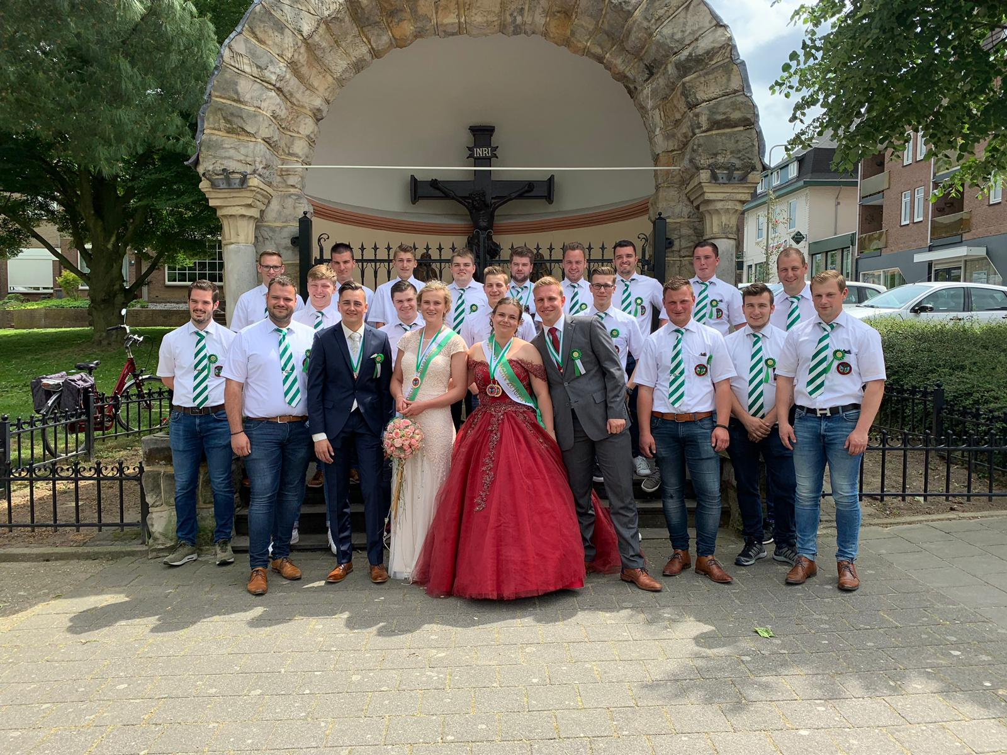






Beste lezer,
Als laatste rest ons u te bedanken voor het aandachtig lezen van ons mei-boekje. Wij waarderen uw interesse in de mei-traditie die wij als vereniging hoog houden. Mocht u meer willen weten, aarzel dan niet en neem een kijkje op onze website www.meijongens.nl of neem via een andere weg contact met ons op.
We hopen u tijdens de mei-week te mogen begroeten tijdens het spel of tijdens een van onze activiteiten. Maar natuurlijk zeker op
9 juni in de feesttent tijdens ons meibal met de band ‘Bitte ein Hit!
Wij wensen alle groepen een fijne en sportieve mei-week,
Bestuur Mei-Jongens Groenstraat


Verzorgt rijopleidingen voor het rijbewijs van:
VERKEERSSCHOOL

Cursussen Chauffeursopleidingen:
* Chauffeurs diploma CCV-B
* Vervoer Gevaarlijke Stoffen
* Vervoer Bederfelijke Goederen
* Personenvervoer

_________________
Europaweg – Zuid 340
6374 KZ Ubach over Worms – Landgraaf
Tel. (045) 532 17 21
Fax (045) 569 02 38
_________________
WISCHMANN & ZN
* A = Motor
* Simulator
* B = Personenauto (automaat)
* C = Vrachtauto
* E = Aanhangwagen achter B
* E = Aanhangwagen achter C
* AM = Bromfietsrijbewijs

